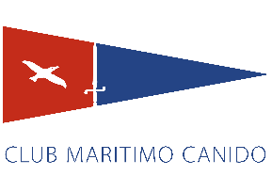
TROFEO CAMPEONATO IBERICO
Regata Clasificatoria Circuito Gallego
CLASE ILCA
13 Y 14 SEPTIEMBRE 2025

Estimados Regatistas:
Con el fín de simplificar el pedido de picinis os proponemos que relleneís este formulario y lo envies antes de las 10 de la noche del miércoles 10 de septiembre al mail vela@cmcanido.es

PERSONA DE CONTACTO:
CLUB:

MAIL:
TELEFONO:

PIC NIC DIA 13 DIA 14
Nº TOTAL Nº TOTAL
BOCADILLO DE CHORIZO Y QUESO + AGUA 5,50€

BOCADILLO DE JAMON Y QUESO + AGUA 5,50€

BOCADILLO DE JAMON ASADO + AGUA 6,50€

BOCADILLO DE TORTILLA + AGUA 6,50€

HORA RECOGIDA SABADO

HORA RECOGIDA DOMINGO

